**冠状动脉旁路移植手术后住院心脏康复中不同康复方案的效果：一项**

**随机临床试验**

译者：陈凤 南京医科大学附属南京儿童医院

审校：李平 武汉协和医院

**摘要**

**目的**：接受冠状动脉旁路移植（CABG）手术的患者在术后通常会出现心肺能力的丧失。本研究的目的是评估住院病人心脏康复中使用的不同康复方案对CABG术后病人心功能和肺功能的影响。

**方法**:本试验为单盲随机对照试验。手术后，40名患者被随机分配到4个住院心脏康复组中的一个。G1，吸气肌训练，积极的上肢和下肢运动训练，以及早期行走；G2，与G1相同的方案，没有吸气肌训练；G3，仅有吸气肌训练；以及G4，对照组。所有组别都接受了胸部物理治疗和呼气末正压通气。患者在术后第6天和出院后第30天进行重新评估（包括心肺运动测试）。

**结果**:运动训练组(G1和G2)术后第6天的6分钟步行距离显著增加，出院后第30天仍保持较高水平(p < 0.001 between组)。G1和G2组第30天的摄氧量峰值也较高(P = .005)。各组肺功能恢复相似。

**结论**: G1和G2方案，包括早期行走和上下肢锻炼的系统计划，削弱了住院期间的体能损失，并显著增强了CABG术后1个月的恢复。

在体外循环冠状动脉旁路移植术(CABG)术后，通常会观察到呼吸肌强度、氧合和肺功能的降低。功能耐量也会显著降低。在这种情况下，住院心脏康复（ICR）包括各种物理治疗技术，旨在帮助早期恢复功能和减少并发症的发生。

我们试图评估4种不同ICR方案对功能容量、呼吸肌力和肺功能的影响，旨在确定哪种策略在出院前和CABG术后30 天更有效。

**方法**

**参与者**

本单盲、单中心随机对照试验的患者是从2012-2015年一所大学医院的择期CABG时间表中系统招募的。样本为18至70岁成年人，均同意参与并签署书面知情同意书，获得了机构研究伦理委员会的批准。

排除标准为：(1)慢性肾功能衰竭(肌酐清除率< 60mL/min)；不稳定型心绞痛；(2)休息时或轻微用力时出现症状；(3)间歇性跛行；中度或重度心脏瓣膜功能障碍；(4)严重心律失常；(5)脑卒中病史；(6)妨碍参与研究干预的运动障碍。术前肺活量测定显示在呼气的第一秒钟用力肺活量或用力呼气量减少> 70%的慢性阻塞性肺疾病患者也被排除。

干预措施

纳入后，在手术前一天(基线) 由盲检人员进行评估（6分钟步行测试[6MWT]和使用肺活量测定法的肺功能试验以及使用呼吸压力计的呼吸肌力试验)。然后进行冠状动脉旁路移植手术，将患者随机分配至4个研究组中的1个。第1组(G1)干预包括主动上肢和下肢运动训练、渐进式早期步行、使用Threshold IMT吸气肌训练(IMT)和常规CPT；第2组(G2)采用积极的上肢和下肢运动训练及渐进式早期步行和常规CPT；第3组(G3)患者分别接受了IMT和常规CPT治疗；第4组(G4)为对照组，仅接受常规CPT治疗。

护理团队鼓励所有患者从术后第2天开始下床行走。住院期间或出院后不限制走动。然而，只有第1组和第2组的患者接受了使用预定距离进行监督行走的系统处方。出院后，所有患者都接受了冠状动脉搭桥术后护理和居家走动的标准指导。

在所有组中，适当的方案在CABG术后第二天开始，一旦病人脱离有创机械通气，就开始进行治疗。病人每天接受两次治疗，由同一个物理治疗师进行，持续≥6天。在ICR项目结束时，即术后第6或7天，患者接受了呼吸肌力、脉搏功能和功能能力(6MWT)的评估，并接受了一般健康和心血管危险因素管理的指导。出院后第30天，患者作为门诊患者返回医院，完成心肺运动测试(CPET)，并重复出院时进行的所有测试。最终评估后，所有病人都被转到一个门诊的心脏康复计划。

结果

主要结果是功能耐量（通过6MWT评估)。次要结果是CPET变量、肺活量参数和呼吸肌功能。

**测量和仪器**

6MWT测试在30米走廊内进行。试验前后，患者分别佩戴Polar S810i (Polar Electro Oy)心率监测仪和血压计测量心率和血压。还使用了博格感知疲劳量表（Borg rating of perceived exertion scale）进行评分。如果出现头晕、心悸或生命体征突然改变，则停止试验。

按照欧洲呼吸学会公布的标准，使用计算机肺活量测量系统（Eric Jaeger）在静止状态下进行肺功能测试。将呼气测量第一秒的用力肺活量和用力呼气量测量值与巴西肺活量共识确定的参考值进行比较。

呼吸肌力测定采用美国胸科协会方案测量。采用由300 cm H2O容量的MVD-300压力传感器组成的测量线路来评估吸气和呼气肌力。每隔1分钟进行，大约测量6次。在2个最高值之间没有>10%的差异的情况下，每个参数的最高值被考虑用于分析。

通过CPET跑步机评估功能能力，并分析呼出气体。使用坡道协议，从2.0公里/小时和0%坡度开始。此后每10秒钟，速度和坡度分别增加0.1至0.15公里/小时和0.1%至0.2%。在整个测试过程中，心率通过12导联心电图进行监测，使用改良的梅森-利卡尔心电图电极放置法。在CPET期间，由医生决定每3分钟用血压计测量一次血压，使用Cortex Metalyzer 3B系统在逐个呼吸的基础上进行呼出气体分析。所有测试均由同一名心脏病专家进行，该专家在出院后的第30天，对组别分配是保密的。

**结果**

在随机的40名患者中，每10人分配到4个研究组中的每一组。图1提供了符合《报告试验综合标准》（CONSORT）指南的参与者纳入、分配和随访的流程图。在最后一个评估时间点，对照组（G4）有一名患者失去了随访。

表1列出了接受研究干预的所有参与者的临床、人口统计和人体测量参数的描述性统计和频率分布。就年龄而言，所有组都是同质的，大多数患者是男性。所有组的基线特征相似(P > .05)。表1还提供了研究样本的术前和术后数据。对照组的平均重症监护室住院时间比其他3组长。没有观察到住院总时间的这种差异，这在所有4组中都是相似的(表1)。

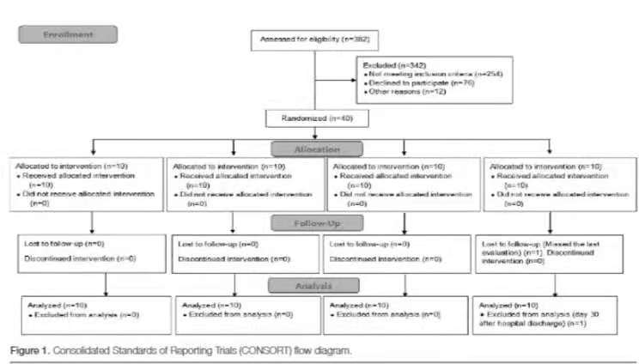

表2列出了各组的主要和次要结果。分析6MWD的平均值显示，与G1和G2相比，G3和G4在术后即刻的功能耐量与基线相比损伤最大。在术后晚期(出院后30天)对该变量进行分析后，发现G4组(对照组)的患者恢复最差。然而，尽管功能能力低于其他组的患者，但组内比较显示，对照组参与者能够达到与术前基线相似的6MWD值。反过来，所有其他组都经历了从基线开始的功能能力的显著改善，如6MWT所测量的。图2显示了4个研究组在3个评估时间点的6MWD进展。

表2还显示了肺容量结果指标。在整个随访期间，各组的所有患者表现相似，所有指标没有显著的组间差异。然而，所有组在术后即刻肺活量测量值都比基线明显下降。在术后晚期(出院后第30天)，仅第3组未能出现与术后即刻(CABG后第6天)相关的显著恢复。

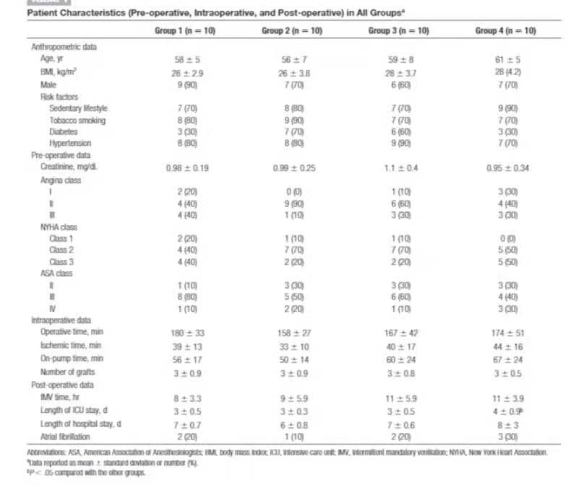

像肺功能测量一样，呼吸肌功能参数在各组之间没有差异。在对MIP的分析中，只有第2组在术后即刻没有表现出任何明显的性能下降。然而，在出院30天后，所有组的数值都与基线水平相似。关于最大呼气压力，所有组在术后即刻均表现出明显的呼气肌功能丧失，但在术后晚期均恢复到基线水平。

表3显示了CPET的主要测量值。值得注意的是，与G3和G4相比，G1和G2都表现出明显更高的峰值摄氧量。

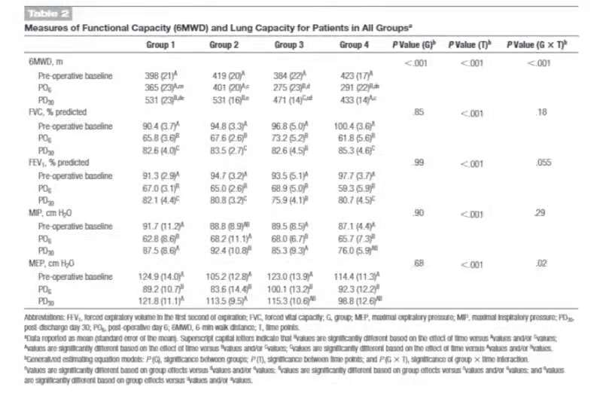 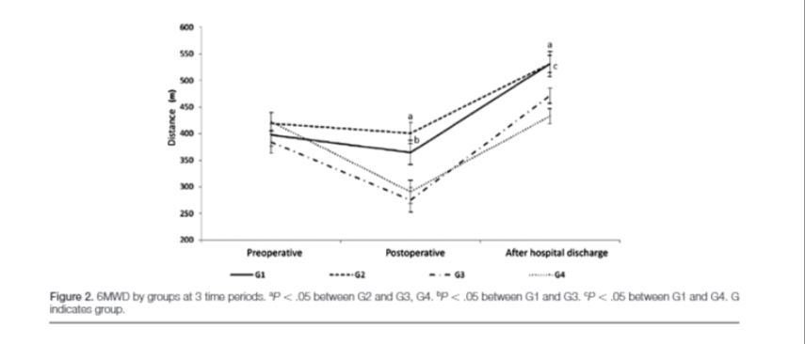

**讨论**

这项随机对照试验的主要发现是，在出院前和出院后30天，接受积极体育锻炼和早期步行相结合的方案的组经历了更有效的功能能力恢复。当作为结构化ICR计划的一部分实施时，这种康复战略可以作为冠状动脉搭桥术后患者恢复日常生活活动的基石。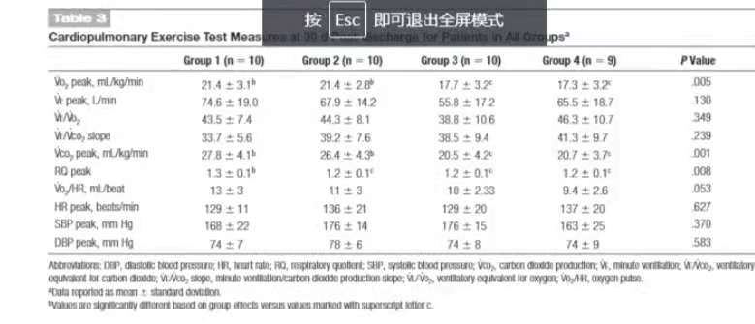

多年来，心脏手术后住院康复临床研究中使用的方案主要基于呼吸治疗技术。经验表明，积极的上肢或下肢锻炼与早期步行相结合，可以提供超出预防血栓栓塞或运动范围限制的效果。早期活动对于预防术后并发症、提高功能能力和减少心脏手术后患者住院时间似乎很重要。

肺功能受损是CABG手术后的常见情况，在本研究的整个过程中，肺容量和呼吸肌功能的结果测量值在各组之间没有差异。所有组别都从干预期间实施的物理治疗方案中获益，包括对照组，该组在出院后30天也表现出肺活量的恢复。因此，需要注意的是，所有患者，甚至对照组，都接受了包括呼吸练习和使用EPAP设备在内的CPT。根据Borghi等人的说法，在将肺流量和容量改变降至最低方面，正压联合物理治疗干预比单独物理治疗更有效。优化胸腹运动力学，从而增加呼吸运动幅度，有利于肺功能参数的肺再扩张和改善。

与本研究不同，一些研究发现术后随访期间肺变量存在组间差异。然而，在这些研究中，对照组未接受进行性、有监督的CPT，在术后即刻表现出明显的表现下降，以及更持久的恢复，甚至与术前研究中的对照组不同。Haeffener等人评估了术后期间的肺功能。与我们的研究结果相印证的是，作者还发现术后即刻的表现有所下降，在30天的随访中有所恢复，这可能是由于术后即刻肺泡聚集和肺部再扩张的减少，随后由于研究干预而恢复。

冠状动脉旁路移植术后呼吸肌功能也受损，这是多因素综合的结果。在该样本中，术后第6天MIP和最大呼气压力降低，但在出院后30天基本恢复(至术前基线水平)。在本研究中，只有两组使用了Threshold IMT训练器，与不使用该设备的组相比，似乎没有影响这些组的MIP值的变异性。值得注意的是，其他没有在ICR方案中使用该设备的研究报告，在类似时间点测量的呼吸压力变量的结果与我们相似。呼吸肌功能丧失的普遍现象可能至少部分归因于EPAP效应。在文献中，MIP也与VO2峰值相关；然而，我们的发现并不表明VO2峰值的增加可归因于IMT。

物理治疗师监督下的活动促进了术后生理功能能力的改善，并减少了心脏手术后的住院时间。在之前的两项ICR研究中，ICU住院时间和总体住院时间都有报道。这两项研究都报道了组间总体住院时间的差异。相反，组间ICU住院时间没有差异。在我们的研究中，所有4个康复组的总体住院时间相似，而对照组的ICU住院时间更长。

我们的研究结果的临床意义在于确定哪些CABG术后的物理治疗方案可以使患者的功能能力得到显著提高，从而帮助那些身体活动的自主性受到很大限制的患者早日康复。目前的实验和以前发表的研究数据都加强了康复团队对这一病人群体进行优化管理的证据，其中应包括主动锻炼作为缺血性心脏病患者术后常规ICR的一部分。

限制条件

本研究中使用的方案是为CABG术后患者的康复而制定的。因此，应进行其他研究以评估不同类型的心脏手术患者的效果。第二个限制因素是患者和物理治疗师对研究组别并不盲目。

**结论**

在接受CABG手术的患者中，早期实施积极的上肢和下肢锻炼与渐进式行走相结合的方案与功能能力的良好恢复有关。